|  |  |  |
| --- | --- | --- |
| **Nombre**: Ruben Alejandro Deambrossi | | **Matrícula**: 3012348 |
| **Nombre del curso:**  Procesamiento de Lenguaje Natural y Visión Computacional | **Nombre del profesor**:  Dr. Felipe Hernández Rodríguez | |
| **Módulo**: 1 | **Actividad**: Fase 1 | |
| **Fecha**: 13-Feb-2023 | | |
| **Bibliografía**: | | |

**Título**: Get started with Watson Assistant.

**Introducción**:

El siguiente reporte corresponde a la fase 1 de Procesamiento de Lenguaje Natural y Visión Computacional.

**Desarrollo**:

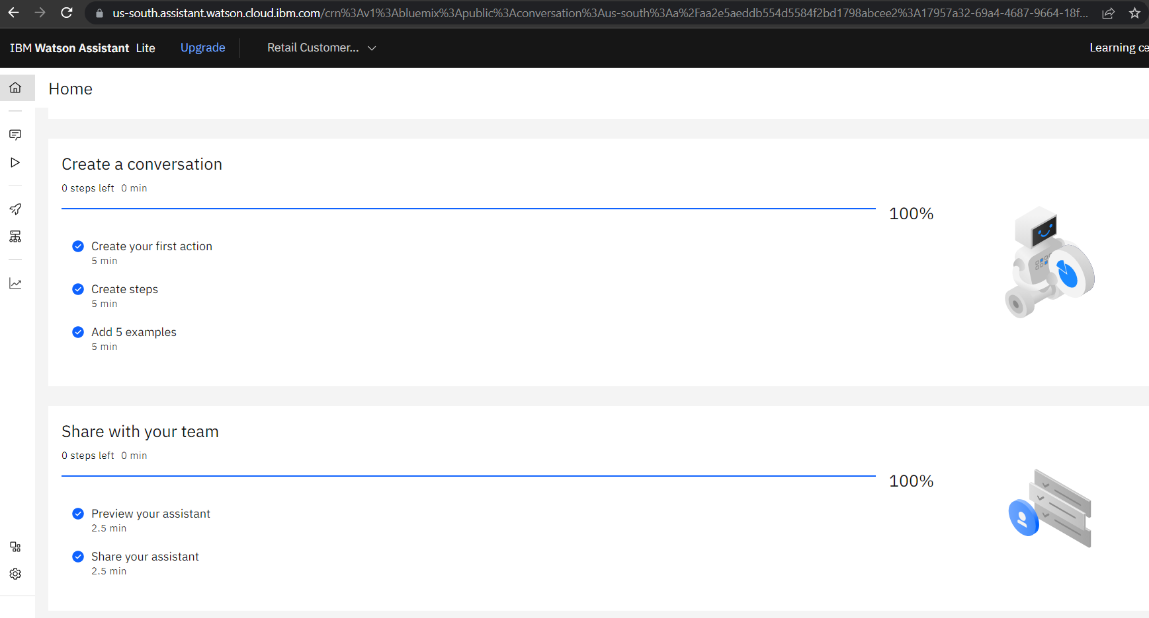

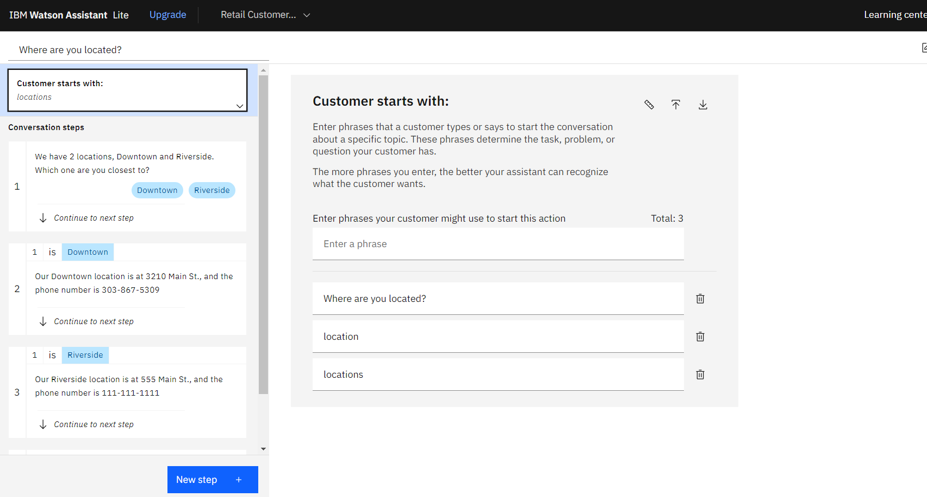

Implementación del chatbot en una página web:

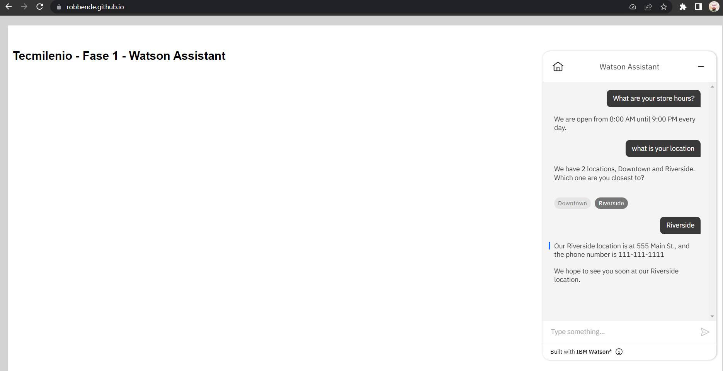

HTML Page Link: <https://robbende.github.io/>

**Conclusión**

Para el desarrollo de la siguiente practica fue necesario el uso de Watson assistant, si bien la practica consto de varios pasos, la interfaz es bastante intuitiva y ofrece muchas opciones como crear acciones condicionales o también la creación de variables lo cual ayuda a la creación de un chatbot bastante completo. El despliegue y la implementación del chatbot en una pagina web fue bastante sencillo prácticamente solo hay que pegar y copar el código que la misma plataforma proporciona dentro de la página.